**附件二：管理要求**

**1、人员岗位职责**

1.1项目负责人

项目负责人整体统筹、协调、管控项目的管理服务。对项目的整体服务、管理效果负责，确保本项目达到采购单位的要求。

（1）负责整个项目的组织架构设置，建立完整的管理体系，做好项目的协调沟通等相关管理工作。

（2）负责项目安全生产管理和应急情况处置，负责安全管理员职责范围内的所有工作。

（3）每月定期就项目内部日常管理工作向采购单位作专项汇报。重大管理失责、应急事项及其他异常情况及时做专项汇报和改进方案，以采购单位要求为准。

（4）做好项目内部监督考核工作，做好项目有关各类台账监督工作。

（5）负责人员的考核，工作质量的检查及工作规范性检查。

（6）负责配合好采购单位布置的临时任务或重大活动，做好采购单位交办的其他事项。

1.2管理人员

负责本项目的日常管理工作。

（1）负责项目内秩序管理、人员管理、设备管理、巡视管理、骑行管理、安全管理、应急管理、投诉管理等。

（2）负责项目内人员的日常出勤考核,做好人员出勤记录，按照采购单位要求落实巡检APP在日常工作中的应用。

（3）负责停车相关投诉的处理、回复及赔偿工作。

（4）负责项目内人员的上岗培训工作。

（5）负责编写日志及采购单位要求的各类台账。

（6）负责日常巡视，规范操作流程，每周对管理范围内的所有路外停车场及道路停车泊位至少巡检两次并做好台账记录。发现设施设备故障，进行临时处置，报备采购单位，通知运维单位修复。

1.3秩序管理员

（1）按照巡检管理APP要求，做好巡检工作。

（2）引导车辆入场，防止跟车。车辆离场时关注停车设施运行情况，防止跟车，负责处理出场现金缴费，车主出场缴费困难的积极介入协助。

（3）维持停车秩序，按照现场标识引导车辆停车入位，劝阻车主驶离过道、消防通道。对未按规定停放的车辆，及时张贴文明停车提示单并联系车主，有关过程保留证据。

（4）负责停车巡检工作，严防摆摊设点、推销、偷盗、肇事逃逸或发放小广告等现象发生，发现上述情况立即劝阻，劝阻无果的报执法部门处置。查看停车设施设备、消防设施、监控设备等是否正常，发现异常及时报告本项目管理人员并做好相关记录，以及在确保安全的情况下配合处置。

（5）随时关注在场车辆与停车余位情况，若与诱导屏数据有出入及时联系设备单位更新。按照采购单位的要求做好在场车辆的盘点工作及与运维人员对接。

（6）缴费异常、设备故障、断电或网络故障、人为停车设施损坏等异常情况的处理和汇报，维持现场秩序。断电断网期间配合系统运维单位做好数据校正工作。

（7）指导需求票据的车主下载票据，电子票据开通前给车主提供等额的非税定额票据。

1.4立体车库消控室值守员

（1）兼顾正常秩序管理员工作职责。

（2）须具备特种设备（立体车库）作业人员证，负责立体车库的日常操作。

（3）负责立体车库区域内的保洁工作。

（4）跟踪立体车库运行状态，发现异常及时报告并协助处理。

（5）按要求做好立体车库消控室值守工作。

1.5挪车管理员

熟悉各路段的车位总数、停车数量分布情况，以及各路段的重点监控车位情况。接到挪车信息后及时到达现场，对符合挪车条件的车辆挪车入位。挪车过程中，避免车辆碰擦，做好取证和留存工作。

1.6视频巡检员

熟悉各路段的车位总数、停车数量分布情况，以及各路段的重点监控车位情况。骑行视频巡检车，骑行路线、巡检频次等按照采购单位要求，车辆充换电、存放场所等须符合相关安全标准。

**2、日常管理**

2.1除管理人员外的一线作业人员须经中标单位培训合格并经采购单位审核后上岗。按照合同要求所规定的人员数量上岗，严禁随意缺岗、岗位合并。有完善的考勤、人事制度、值班制度、巡查制度、交接班制度、安全制度、应急处置制度、岗位职责、岗位培训、档案管理及内部考核等管理制度。

2.2停车巡检管理。路外停车场和路内泊位的秩序管理员在班次内使用采购单位提供的停车巡检管理APP巡检不少于6次，每次间隔1-2小时。夜班看护人员兼顾数个车场的，须对所兼顾的每个车场进行巡检。采购单位有权根据实际管理需要更改停车巡检管理要求，中标单位须服从采购单位布置。

2.3台账管理。项目内台账包括但不限于“会议/培训记录”、“项目排班及考勤”、“安全管理专项资料”、“突发事件应急处置记录”、“投诉处理记录”、“管理员巡查记录”、“挪车记录”、“夜间查岗记录”、“服务费申请资料”、“交接班记录”、“员工记录”、“停车设施清单”、“公共文件”、“空车位情况统计表”、“秩序员证申请资料”、“物品领用/发放登记表”、“月度工作总结”等。台账须完整、及时、准确，台账的种类及格式等，中标单位须服从采购单位要求。

2.4严格按照采购单位要求的作息时间上下班。上班时间不得迟到早退、擅离岗位。

2.5工作时间不得做与工作无关的事项，如扎堆聊天、嬉笑、打闹、坐、靠、看报、抽烟、饮酒、干私活等行为,如有影响正常工作的行为不允许上班,如饮酒后、身体严重不适、精神面貌不佳等。

2.6服从采购单位布置的临时任务或重大活动。

2.7仪容仪表

（1）工作人员在工作时段内，统一着装，佩戴工作证，保证仪容仪表规范整齐。行政中心区域岗位工作人员除满足上述着装要求外，还需做到在秩序员制服内统一穿着白色衬衫佩戴黑色领带。

（2）着装整齐，无污迹，无破损，无明显退色等情况，若存在破损退色等问题需及时更新,工作时须统一穿着反光背心。

（3）确保上班期间精神饱满，文明礼貌用语。

（4）按照夏季2套、春秋季2套、冬装2套、大衣1件、帽子1顶及反光背心的配置采购服装（背心具体样式详见附件照片），采购前中标单位需提供服装样式和照片报备采购单位，经采购单位同意后方可进行采购。

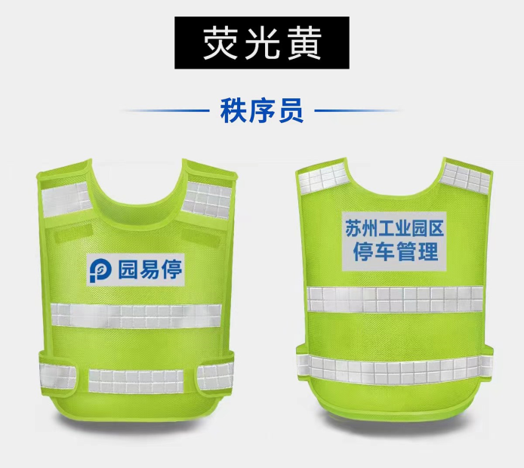

2.8秩序管理员证、挪车管理员证及视频巡检员证按照采购单位要求制作使用，具体样式参考附件照片。如遇人员离职，人员名单及工作证统一上缴至采购单位。新录用人员待核实离职人员数量后制作工作证。合同期满后，所有工作证统一上交采购单位。

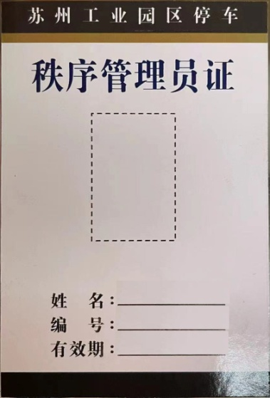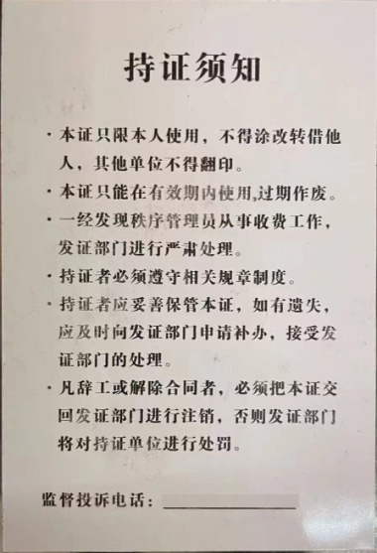

2.9各标段均需配备电动巡逻车15辆且统一型号，使用期间保证车况良好，按采购单位要求张贴统一标识，充换电、存放场所等须符合相关安全标准。

**3、停车服务规范**

3.1车辆停放严格按照划定的泊位顺向规范停放，严禁逆向停放。

3.2车辆停放要求，一车一泊位，不得超过规定范围停车，不得压线压板停放。

3.3积极主动为车主提供服务，做到友情提示，引导车辆进出。

3.4使用文明用语，做好友情提示提醒车主携带贵重物品锁好车门，热心服务于车主。

3.5积极主动巡查自己管辖区停车情况，注意查看车辆有无受损，做好安全防范工作。

3.6若发生投诉，需认真听取车主诉求，第一时间进行妥善处理。

3.7做好安全巡视工作，发现安全隐患，及时采取处理措施。

3.8应阻止游商小贩及闲散无关人员进入停车场。

3.9严禁乱收费、使用个人收款码收费等中饱私囊行为。

**4、停车设施设备**

4.1严格按照规范操作流程使用停车设施设备及软件。

4.2合理安排人员对停车设施设备进行看管,以免人为损坏。

4.3如遇其他原因设施设备遭到损坏，中标单位需协助设施设备运维单位做好追责工作。

4.4非工作需要，严禁擅自在设施设备上安装非必须软件，私自泄漏系统地址、账号、密码等行为，严禁擅自进行系统数据统计导出、进行截屏等、私自泄漏车辆信息等操作。

4.5根据停车场规模需设置并配备相应数量的灭火器、锥形筒（带反光条）等相关停车辅助用具，根据采购单位要求配备巡视电瓶车和挪车设备，需保证有效使用、外观整洁完好。

4.6做好服务亭、管理用房、项目仓库等房屋的看护和整洁工作，发生损坏及时修复。临时房屋内严禁私拉乱接，严禁使用违反规定的大功率电器。

**5、投诉管理**

5.1中标单位对于信访投诉做到专人负责、专人扎口管理，及时就投诉问题调查了解实际情况，并妥善处理及时上报。

5.2信访投诉反馈信息应针对市民投诉或咨询内容要点，尽量讲明处理情况和明确处理结果，避免出现笼统、模糊的信息表达，并在采购单位规定时限内提交投诉回复，做好台帐记录。

5.3对非管辖或职责范围内的信访投诉，一经核实，应尽快说明情况并做好解释工作。

5.4对所负责收费区域内的车内物品被盗、碰擦等相关安全投诉，中标单位做好与车主的协调处理及赔偿工作。项目经理需在半小时内到达现场，第一时间做好应急处置并上报采购单位。

**6、安全生产管理**

6.1建立建全日常安全管理体系和应急处置方案，建立项目双防机制。

6.2按照消防安全规定配备相应的消防安全设备，相关设施设备需确保在有效使用期内，做好日常维护，确保能够正常使用。

6.3项目内全体人员每年不少于两次消防技能培训，并做好相应的培训记录。

6.4每月做好巡检巡查工作，发现安全隐患及时整改，并做好台帐记录。

6.5针对特定自然天气制定相应的防台、防汛、防雪，重大事件应急处置预案，并做好相关演练工作。

6.6每个标段须建立有应急保障队伍，实施常态化的人员、物质、设备的基本储备，以备抗冰除雪、防汛防涝等抗灾抢险之用。

**7、进退场要求**

7.1中标单位在接收到中标通知书后30天内按人员配置要求配置工作人员，并进行岗前培训，经采购单位查验合格后方可上岗。

7.2退场前，中标单位对服务范围内的设施设备清单及完好率等相关情况、对标段内配备的管理用房、项目仓库、服务亭等临时房屋及相关附属设备进行统一盘点并报备给采购单位。

7.3中标单位服务期满前需配合下一轮服务企业做好交接工作。

**8、考核要求**

8.1定期考核。每月定期明查，即采购单位汇同中标单位按照合同的要求对秩序管理工作进行考核。

8.2不定期考核。采购单位不确定时间、路段进行随机抽查。对于抽查中发现的问题中标单位需及时反馈并配以处理图片或说明。

8.3定期考核与不定期考核平均得分为月度考核得分。

8.4综合考评。合同期满，对合同履约时间内的日常管理进行综合评分，按照具体得分情况支付相应合同尾款。

8.5在合同履行期间，采购单位有权根据实际情况对考核方式及考核内容作出变更，中标单位应无条件接受。

8.6月度考核详见附件五《苏州工业园区公共停车泊位服务质量月度检查考核表》，综合评价详见附件六《停车服务质量综合评价表》。

**9、其他相关事项说明**

9.1投标单位必须按照《劳动法》及苏州市的有关规定足额支付工资、加班费和交纳社会保险、公积金、相关商业保险及**高温费、防暑降温用品等**。做好工作人员的日常管理工作，若发生人身伤害等工伤事故，由中标单位自行负责。

9.2中标单位日常管理工作中需要涉及的人员工资、加班费、保险、公积金、高温费、服装等费用均包含在投标报价中，由中标单位自行负责。

9.3采购单位提供管理平台、收费设备及操作规范流程。中标单位需严格按照操作规范看护和使用相关设施设备，非规范操作或由于看护不当造成破坏，须支付设施设备、软件平台维修维护费用。